|  |  |  |  |
| --- | --- | --- | --- |
| **Adı:** |  | **…………………. Ortaokulu** |  |
| **Soyadı:** |  | **………………. Eğitim Öğretim Yılı** | Tarih: ……/……/ 20.. |
| **Sınıfı:** |  | **DİN KÜLTÜRÜ VE AHLAK BİLGİSİ** | Aldığı Not |
| **No:** |  | **7. Sınıf 2.Dönem 2. Yazılı / Sınav Soruları** |  |

**_______________________________________________________________________________________  
  
 1)Aşağıda verilen ifadelerin karşısındaki kutucuğa Doğru ise “D” Yanlış ise “Y” yazınız . (2x10=20p)**

**2)Aşağıdaki sözcükleri, aşağıdaki cümlelerde yer alan boşluklara uygun gelecek şekilde yazarak cümleyi tamamlayınız? (2x6=12p)**

**rahmet peygamberi**

**savurganlık**

**bektaşilik**

**Sadaka-i Câriye**

**kafirun**

**Kuran-ı Kerim**

**a) Para, emek, zaman gibi maddi ve manevi imkânların bilinçsizce harcanmasına ………………………….. denir.  
 b) Hz. Muhammed (s.a.v.) alemlere ……………………………………olarak gönderilmiştir.  
 c) Müslümanların, inançlarını öğrenecekleri temel kaynak …………………………………………………….dir.  
 d) Sürekli sevâba vesîle olan, insan öldükten sonra da amel defterine sevap yazdırmaya devam ettiren iyiliklere ……………………………………………… denir.  
 e) Büyük düşünür Hacı Bektaşi Veli’nin düşünceleri etrafında oluşmuş tasavvufi yoruma …………………….denir.**

**f)** **Tevhid inancının ve şirkin birbirinden uzak tutulmasını içeren sure ……………………………….suresidir.**

**3)Aşağıda karışık şekilde verilen tasavvufi yorum ve kurucu eşleştirmelerini oklar yardımı ile doğru bir şekilde yapınız. (2x5=10p)**

**Hoca Ahmet Yesevi**

**Bektaşilik**

**Kadirilik**

**Muhammed Bahauddin Nakşibend**

**Mevlevilik**

**Mevlana Celaleddin Rumi**

**Nakşibendilik**

**Yesevilik**

**Hacı Bektaşi Veli**

**Abdulkadir Geylani**

**4.Aşağıdaki soruların doğru şıklarını işaretleyiniz. ( 4 x 9 = 36 Puan )**

**1)** "Küçümseyerek insanlardan yüz çevirme ve yeryüzünde böbürlenerek yürüme. Zira Allah, kendini beğenmiş övünüp duran kimseleri asla sevmez." Lokman suresi 18. Ayet  
**Yukarıdaki ayet aşağıdaki hangi olumsuz davranışı eleştirmektedir?**

A) Kibir B) Taassup

C) Gıybet D) Haset

**2)Meleklerle ilgili aşağıdaki seçeneklerden hangisi yanlıştır?**

A) İsrafil, kıyamet gününde Sûr’a üfler.  
B) Azrail, insanın ruhunu bedeninden alır.   
C) Mikâil, insanların iyilik ve kötülüklerini yazar.  
D) Cebrail, Allah(c.c)’ın emirlerini peygamberlere getirir.

**3)Aşağıdakilerden hangisi güzel huylardan birisidir?**

A) Kendi el emeğiyle geçinmek

B) Başkalarının hak ve hürriyetlerini engellemek

C) Kendini diğer insanlardan büyük ve üstün görmek

D) Harcamalarında savurgan davranmak

**4)** I. Dini konularda farklı bakış açılarına sahip olmak bir zenginliktir.

II. Din anlayışlarının farklı olmasının insanın yapısıyla ilgisi yoktur.

III. İnsanlar her konuda aynı şekilde düşünmezlerse toplumun huzuru bozulur.

IV. Başkasının görüşüne saygı duymak İslam’ın önem verdiği bir tutumdur.

Yukarıdaki cümlelerden hangileri doğrudur?

**A)** I ve IV **B)** II ve III **C)** I, III, IV **D)** I ve II

**5) Hz. Peygamberin (sav) özelliklerinden hangisi yanlış verilmiştir?**

|  |
| --- |
| **Anlamı(8puan):** |

A) İnsanlara hep doğruyu söylemiştir.

B) Kendisini diğer insanlardan üstün görmemiştir.

C) İnanmayanları önemsememiştir.

D) İnsanlara rahmet olarak gönderilmiştir

**6) Allah’ın hoşnutluğunu kazanmak amacıyla kişinin servetinden harcamada bulunması, ihtiyaç sahiplerine yardım etmesi anlamına gelen kavram aşağıdakilerden hangisidir?**

A) İnfak B) İkram

C) Hediye D) Hayır

**7) ‘’**Hiç ölmeyecekmiş gibi dünya için; yarın ölecekmiş gibi de ahiret için çalışın.’’ **yukarıdaki hadisin ana düşüncesi nedir?**

A) Sadece Ahiret için çalışmalıyız.

B) Dünya için çok çalışıp zengin olmalıyız.

C) Dünya ve ahiret için çalışmalı, ikisi arasında denge kurmalıyız.

D) Dünyada ne ekersek ahirette onu biçeriz.

**8)** **Hz. Peygamber hayatı boyunca doğruluk ve dürüstlüğün en güzel örneği olmuştur. Bu nedenle Mekkeliler kendisine İslam’dan önce ne isim vermiştir?**

A) Resulullah B) Habibullah

C) El Emin D) Ebul Kasım

**9)** **Hangisi Peygamberimizle ilgili yanlış bir bilgidir?**

A) İnsanlık için bir uyarıcıdır.

B) Güzel ahlak örneğidir.

C) İnsanlığa bir rahmettir.

D) Peygamberlerin ilkidir.

**5.Kafirun suresini okunuş sırasına göre numara vererek sıralayınız. (7x2=14puan)**  **( )** Ve lâ entüm ‘âbidûne mâ e’büd. **( )** Velâ entüm ‘âbidûne mâ e’büd. **( )** Lâ e’büdü mâ te’büdûn. **( )** Bismillâhirrahmânirrahîm.  **( )** Velâ ene ‘âbidün mâ ‘abedtüm. **( )** Leküm dînüküm veliye dîn.. **( )** Kul yâ eyyühe’l-kâfirûn

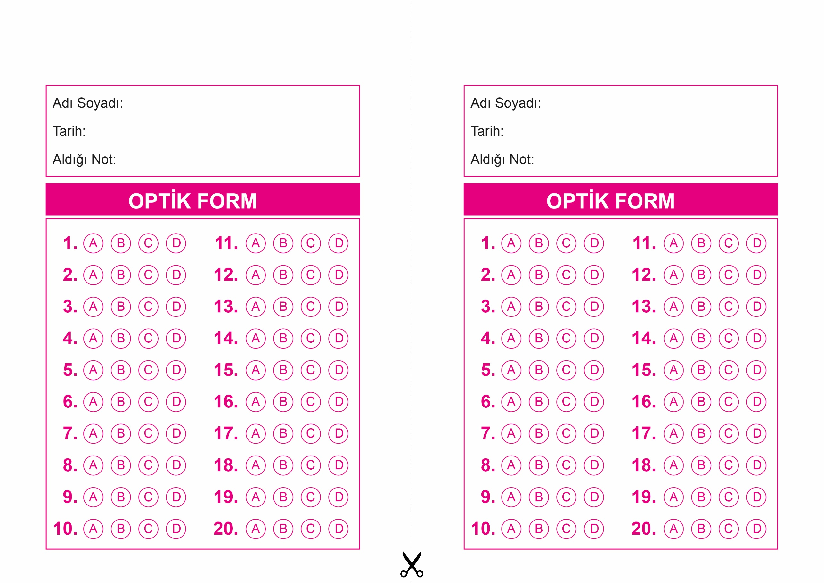

DİN KÜLTÜRÜ VE AHLAK BİLGİSİ

7. Sınıf 2.Dönem 2. Yazılı / Test Sınavı-1

DİN KÜLTÜRÜ VE AHLAK BİLGİSİ

7. Sınıf 2.Dönem 2. Yazılı / Test Sınavı-1



**7. SINIF SINAV VE CEVAP ANAHTARI İÇİN TIKLAYINIZ**OPTİK FORMU FOTOKOPİ İLE (A4 KAĞIDI) ÇOĞALTTIKTAN SONRA BURADAN KESEBİLİRSİNİZ.

